День информирования «Из чего состоит ЗОЖ» «Вред никотина на организм человека»
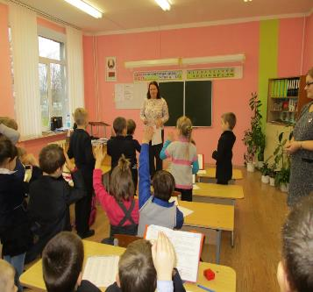
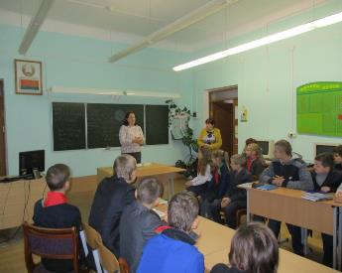
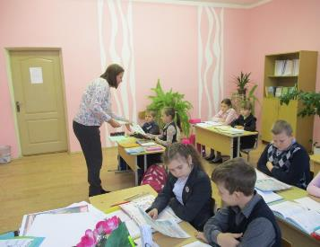
В рамках областной акции «Семь дней активных действий» прошел День информирования на базе школ ГУО «Дворецкая средняя – школа», ГУО «Роготновский детский - сад базовая школа». Валеолог, рассказала ребятам, из чего состоит наше здоровье, в ходе мероприятия с ребятами обсудили вред табакокурения на организм человека. Ребята узнали, что длительное воздействие вторичного табачного дыма вызывает как немедленные, так и отсроченные реакции организма.
